第72回 三鷹市 市民体育祭スポーツ大会
水泳競技 要項
日 時 2022年11月20日(日) ９：００～１７：００ （競技開始１０：００）
場 所 SUBARU総合スポーツセンタープール
主 催 三鷹市・三鷹市教育委員会・三鷹市体育協会・(公財)三鷹市スポーツと文化財団
主 管 三鷹市水泳連盟
参加資格 中学生以上の市内在住、在勤、在校生 （但し、学連登録者は除く｡）
出場制限 １人２種目以内、ただしリレーは除く
参 加 費 無料
競技種目 各男女別（同一種目に複数の年齢区分から出場することは出来ない。リレーも同じ。）
競 技 区 分 | 自由形 |  |  | 平泳ぎ |  |  | 背泳ぎ |  |  | バタフライ |  |  | 個メ | メドレーリレー |  | リレー
 | 25  m | 50  m | 100  m | 25  m | 50  m | 100  m | 25  m | 50  m | 100  m | 25  m | 50  m | 100  m | 100  m | 200ｍ | 100ｍ | 200ｍ | 100ｍ
中学生の部 |  | ○ | ○ |  | ○ | ○ |  | ○ | ○ |  | ○ | ○ | ○ | ○ |  | ○
一般の部 |  | ○ | ○ |  | ○ | ○ |  | ○ | ○ |  | ○ | ○ | ○ | ○ |  | ○
３５才以上 | ○ | ○ |  | ○ | ○ |  | ○ | ○ |  | ○ | ○ |  | ○ | ○ |  | ○
４５才以上 | ○ | ○ |  | ○ | ○ |  | ○ | ○ |  | ○ | ○ |  | ○
５５才以上 | ○ | ○ |  | ○ | ○ |  | ○ | ○ |  | ○ | ○ |  | ○
６５才以上 | ○ | ○ |  | ○ | ○ |  | ○ | ○ |  | ○ | ○ |  | ○
７５才以上 | ○ | ○ |  | ○ | ○ |  | ○ | ○ |  | ○ | ○
２００才以上 | - 200ｍリレー出場者は100ｍリレーにエントリー出来ません。  - 200ｍメドレーリレー出場者は100ｍメドレーリレーにエントリー出来ません。  - 200才以上～２８０才以上の競技区分は、4人の合計年齢です。  - 年齢区分は大会当日の満年齢によるものとする。 |  |  |  |  |  |  |  |  |  |  |  |  |  | ○ |  | ○
２４０才以上 |  |  |  |  |  |  |  |  |  |  |  |  |  |  | ○ |  | ○
２８０才以上 |  |  |  |  |  |  |  |  |  |  |  |  |  |  | ○ |  | ○
予 定 時 間 入 場 ８：５０
ｳｫｰﾐﾝｸﾞｱｯﾌﾟ ９：００～９：３０
競 技 開 始 １０：００
競 技 順 序 女子～男子の順におこなう
午前の部  - 100ｍメドレーリレー（合計280，240，200才以上）  - 200ｍメドレーリレー（35才以上，一般，中学）  - 100m個人ﾒﾄﾞﾚｰ  （65，55，45，35才以上，一般，中学）  - 25m背泳ぎ （75，65，55，45，35才以上 ）  - 25m自由形 （ 〃 〃 〃 〃 〃 ）  - 25m平泳ぎ （ 〃 〃 〃 〃 〃 ）  - 25mﾊﾞﾀﾌﾗｲ （ 〃 〃 〃 〃 〃 ）  ⑧ 100ｍリレー（合計280，240，200才以上） | 午後の部  - 100m背泳ぎ（一般，中学）  - 100m自由形（一般，中学）  - 100m平泳ぎ (一般，中学）  - 100mﾊﾞﾀﾌﾗｲ (一般，中学）  - 50m背泳ぎ（75，65，55，45，35才以上,一般，中学）  - 50m自由形（ 〃 〃 〃 〃 〃 〃 〃 ）  - 50m平泳ぎ（ 〃 〃 〃 〃 〃 〃 〃 ）  - 50mﾊﾞﾀﾌﾗｲ（ 〃 〃 〃 〃 〃 〃 〃 ）  - 200ｍリレー（35才以上，一般，中学）
大会規定 競技は全てタイム決勝レースとする。
表 彰 １位～３位迄は賞状を（中学生には金、銀、銅メダルも）授与する。
但し当日授与はおこなわず、後日チーム責任者へ郵送する。
優秀選手賞を､優れた大会新記録を樹立した者のうち､会長及び副会長が特に認めた者に授与
する。同一区分で連続しては授与しない。
（出場者全員の記録は、後日三鷹市水泳連盟のホームページに掲示します。）
競技規則 （公財)日本水泳連盟競技規則に準じる他、本大会ローカルルール及び申し合わせ事項による。
結果発表 大会結果（氏名・記録等）は、当日会場で発表するほか、後日、三鷹市水泳連盟のホームページ(http://suiren.mitaka.tokyo.jp/) に掲示する。
そ の 他
- 競技に先立ち監督者会議を、9:00からプール入り口のくつ箱前で行います。各チームの責任者は必ず出席すること。
- 選手控え場所は、施設地下２階の武道場となります。
- 第一招集へは必ず水着に着替えてくること。招集後に着替えることはできません。
尚、招集を受けないと失格となりますので気をつけてください。
- プール以外の施設内では必ずＴシャツ・短パンなどを着用し、水着だけで施設内を歩かないこと。
- 棄権者がある場合は必ず責任者が棄権届を招集係に提出すること。
- 競技中の事故については、応急処置を主催者が行うが以後の責任は負いかねるので、各選手は事故を起こさぬよう十分注意して競技に参加すること。
- 水着について （１）男子はへそを超えず、膝までとする。
（２）女子は肩から膝までとする。但し、首・肩を覆うことはできない。
（３）水着の素材は繊維のみとする。（ラバー、パネルを貼ったものは不可）
（４）上記(1)～(3)の条件に該当する水着の場合はFinaマークなしでも良い。
- レース後はプール両脇コースへ移動しての退水とする。（横退水）
- 貴重品は各自の責任で管理して下さい。
- 本大会で取得する個人情報は、大会の実施に必要な範囲でのみ利用します。
- 競技会当日において撮影した写真は、当連盟の広報活動以外には使用いたしません。
- 今大会は無観客です。観覧席への立ち入り、およびプール窓越しでの観覧はできません。
撮影も禁止とします。
- 選手控室はもちろん、SUBARU総合スポーツセンター施設内での飲食は禁止です。
昼食は施設の外でとってください。ただし、控室内での飲み物として、水・お茶は許可します。

コロナ禍開催におけるお願い
- コロナ感染症拡大の状況等によりやむを得ず大会の中止または競技方法等に変更が生じる場合があります。※中止等のお知らせは水泳連盟ホームページに掲載しますのでご確認ください。尚、ホームページの掲載については、予めのご連絡はいたしません。随時ホームページの確認をお願いします。
- 『健康管理表兼参加同意書』に大会当日の10日前（11/10）から記録をし、大会当日の入場受付時に本用紙を必ず提出してください。提出がない場合は出場を認めません。※本用紙は三鷹市水泳連盟ホームページからダウンロードできます。
三鷹市水泳連盟ホームページ http://suiren.mitaka.tokyo.jp/

≪大会当日は、次に掲げる項目を遵守してください≫
- 以下の項目に該当する場合は、参加を認めません。
- 体調が良くない場合（例：発熱・咳・咽頭痛などの症状がある場合）
- 同居家族や身近な知人に感染が疑われる方がいる場合
- 過去10日以内に政府から入国制限、入国後の観察期間を必要とされている国、地域等への渡航又は当該在住者との濃厚接触がある場合
- プール施設内には出場前選手、競技役員以外の立ち入りを禁止します。
- 選手控室へは出場者以外の入室を禁止します。なお学校から参加のチームの引率者については事前申請の上許可します。
- マスクを持参してください。
- 受付時などスポーツを行っていない際や会話をする際など必ず着用してください。
- 更衣中および招集時には必ず着用してください。
※競技前にプールサイドに設置の私物棚にタオル等と一緒に保管してください。
- こまめな手洗い、アルコール等による手指消毒を実施してください。
消毒液等を施設内各所に設置しますが、ご自身での対策もお願いします。
- 他の参加者や主催者スタッフ等との距離（できる限り２mを目安に）を確保してください。
- 大きな声での会話や応援等をしないでください。
- タオルの共用はしないでください。
- ゴミや飲み残したドリンク等はお持ち帰りください。
- 感染防止のために主催者や主管団体が決めた措置を遵守すると共にその指示に従ってください。
- 万が一、大会終了後２週間以内に新型コロナウイルス感染症を発症した場合は、三鷹市体育協会に速やかに濃厚接触者の有無について報告してください。
三鷹市体育協会 181-0004 東京都三鷹市新川 6-37-1総合スポーツセンター内
TEL 0422-43-2500 受付時間 10:00〜18:00 (日曜日・月曜日休み)
- 今大会は選手控室を確保しています。入場受付後は速やかに控室へ移動してください。
尚、更衣は必ずプール更衣室でおこなうこと。その他利用については前述の感染対策を遵守願います。
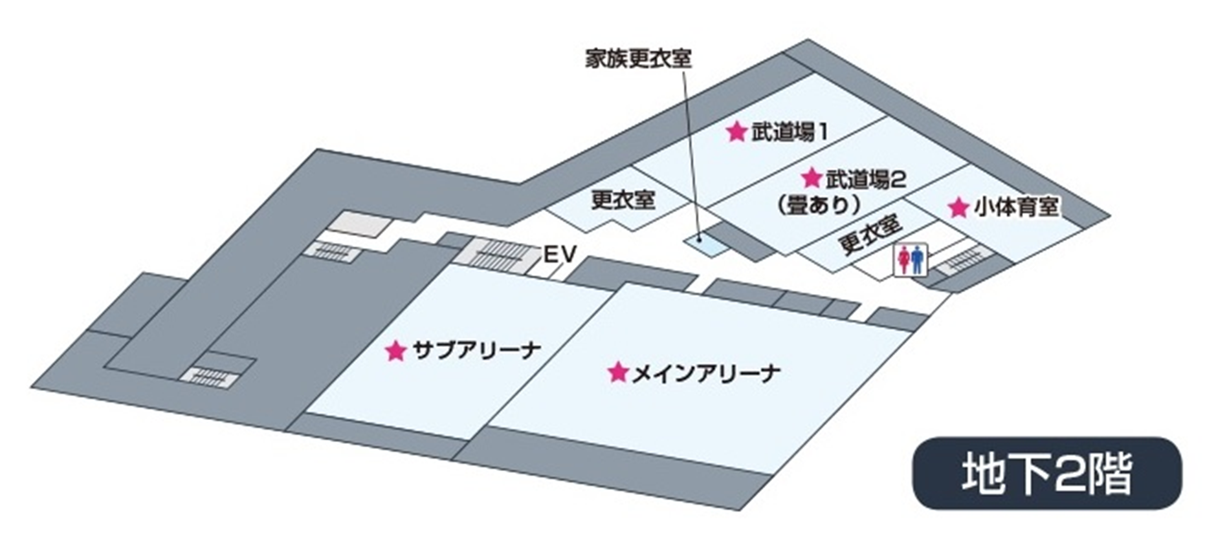
※控室内での持ち物および貴重品は各自の責任で管理してください。

選手控室

≪申込方法 ≫ 団体は(1)の方法で、個人は(1)または(2)の方法で申し込んで下さい。
(1)メールによる申込み
三鷹市水泳連盟のホームページから申込みのフォーム（エクセル）をダウンロードし、これに入力したデータを電子
メールに添付して送付して下さい。受理した場合、その旨を知らせるメールを水連から申込者に送付します。
申込先アドレス：kyougi@suiren.mitaka.tokyo.jp
(2)用紙による申し込み
三鷹市体育協会事務局（SUBARU総合スポーツセンター地下1階）にて、所定の申し込み用紙に記入し申し込
む。 （10時～18時、 日曜日・月曜日は休み）
受付期間 9月24日（土）正午～10月1日（土）正午まで
問い合せ 三鷹市体育協会事務局 ℡４３-２５００ またはメール：水連担当宛：mitaka.suiren03@outlook.jp
以 上

